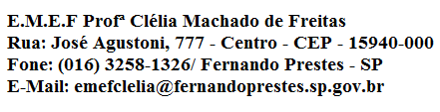
E.M.E F. “PROFESSORA CLÉLIA MACHADO DE FREITAS”
PERÍODO: 19/04/2021 A 23/04/2021
DISCIPLINA: PORTUGUÊS
PROFESSORA: ELIANA
ALUNO (A):_____________________________________________
1º ANO A
Data: 19/04/2021
ACESSAR O VÍDEO NO YOUTUBE PARA ASSISTIR ÀS AULAS DA SEMANA:
SEGUNDA –FEIRA
HOJE VAMOS TRABALHAR A VOGAL: E
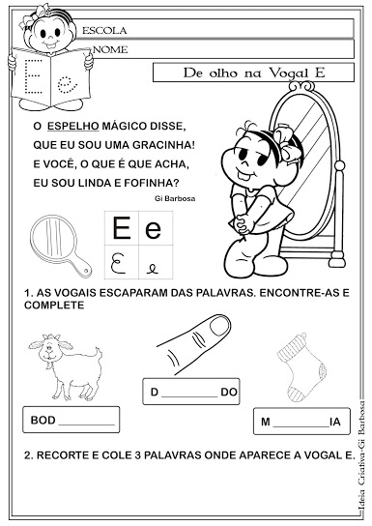

E.M.E F. “PROFESSORA CLÉLIA MACHADO DE FREITAS”
PERÍODO: 19/04/2021 A 23/04/2021
DISCIPLINA: MATEMÁTICA
PROFESSORA: ELIANA
ALUNO (A):_____________________________________________
1º ANO A
Data: 20/04/2021
TERÇA –FEIRA
VAMOS CONHECER O NÚMERO 14!
